Αθήνα, 24 Μαΐου 2018

ΑΝΑΚΟΙΝΩΣΗ

Στατιστικά στοιχεία ελληνικής συμμετοχή στην Ά φάση υποβολής προτάσεων της Ενότητας 2 του προγράμματος PRIMA

Στις 27.03.2018 ολοκληρώθηκε η πρώτη φάση υποβολής προτάσεων της Ενότητας 2 του Προγράμματος PRIMA. Η Ενότητα 2 του Προγράμματος αφορά δραστηριότητες που επιλέγονται κατόπιν ανοικτών, διακρατικών, ανταγωνιστικών προσκλήσεων που οργανώνονται από το Ίδρυμα PRIMA και χρηματοδοτούνται από τους εθνικούς φορείς χρηματοδότησης των συμμετεχόντων κρατών.

Συνολικά, υπεβλήθησαν 394 προτάσεις, σε 142 εκ των οποίων υπήρχε ελληνική συμμετοχή. Στον πίνακα 1 παρουσιάζονται τα στοιχεία προτάσεων ανά θεματική περιοχή (Διαχείριση υδάτων, Γεωργία και Αγροδιατροφή-αλυσίδα αξίας) και στα διαγράμματα 1 και 2 αποτυπώνονται τα αντίστοιχα μεγέθη.

Πίνακας 1: Κατανομή Προτάσεων Έργων PRIMΑ και Ελληνικές Συμμετοχές ανά θεματική περιοχή

 | Αριθμός Προτάσεων που υπεβλήθησαν | % Προτάσεων | Προτάσεις με Ελληνική Συμμετοχή | % Προτάσεις με Ελληνική Συμμετοχή
Ύδατα | 96 | 24% | 37 | 39%
Γεωργία | 184 | 47% | 54 | 29%
Τρόφιμα | 114 | 29% | 51 | 45%
Σύνολο | 394 | 100,00% | 142 | 100,00%

Διάγραμμα 1 Κατανομή Προτάσεων Έργων PRIMΑ ανά θεματική περιοχή
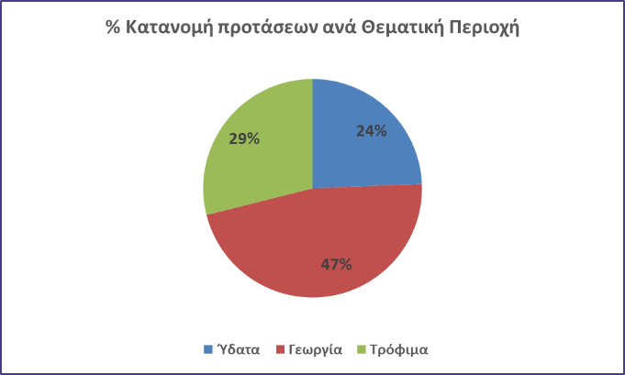

Διάγραμμα 2 Κατανομή Προτάσεων Έργων PRIMΑ ανά θεματική περιοχή με Ελληνική συμμετοχή
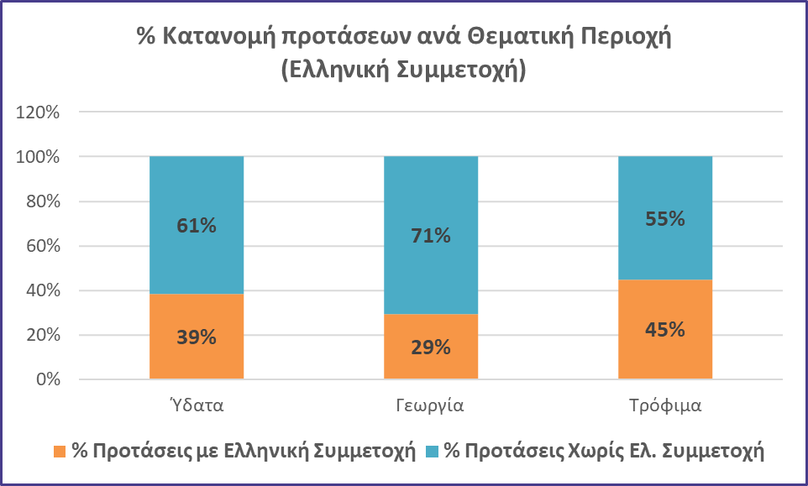

Αναλυτικά, 213 ελληνικοί φορείς συμμετείχαν σε 142 προτάσεις έργων, σε 37 από αυτές σε ρόλο συντονιστή, με μέση αιτούμενη χρηματοδότηση ανά Έλληνα εταίρο 264.685,71 € και συνολικά αιτούμενη δημοσία δαπάνη 37.585.371,00 €. Η ΓΓΕΤ συμμετέχει σε όλους τους τομείς της προκήρυξης για την Ενότητα 2, με συνολικό ποσό συμμετοχής 2 εκατ. Ευρώ.

Στον πίνακα 2 που ακολουθεί παρατίθενται, ανά θεματική περιοχή, η κατανομή συμμετοχών/ αιτούμενης χρηματοδότησης, και στο διάγραμμα 3 αποτυπώνονται τα αντίστοιχα μεγέθη

Πίνακας 2: Αριθμός Ελληνικών συμμετοχών / Αιτούμενη Χρηματοδότηση ανά θεματική περιοχή.

 | Αριθμός Ελληνικών συμμετοχών σε προτάσεις | % Ελληνικών Συμμετοχών | Αιτούμενη Χρηματοδότηση Ελληνικών Οργανισμών (€) | % Αιτούμενη Χρηματοδότηση
Ύδατα | 58 | 27,23% | 10.895.325 € | 28,99%
Γεωργία | 87 | 40,85% | 14.514.050 € | 38,62%
Τρόφιμα | 68 | 31,92% | 12.175.996 € | 32,40%
Σύνολο | 213 | 100,00% | 37.585.371 € | 100,00%

Διάγραμμα 3 Κατανομή συμμετοχών/ αιτούμενης χρηματοδότησης προτάσεων PRIMΑ ανά θεματική περιοχή
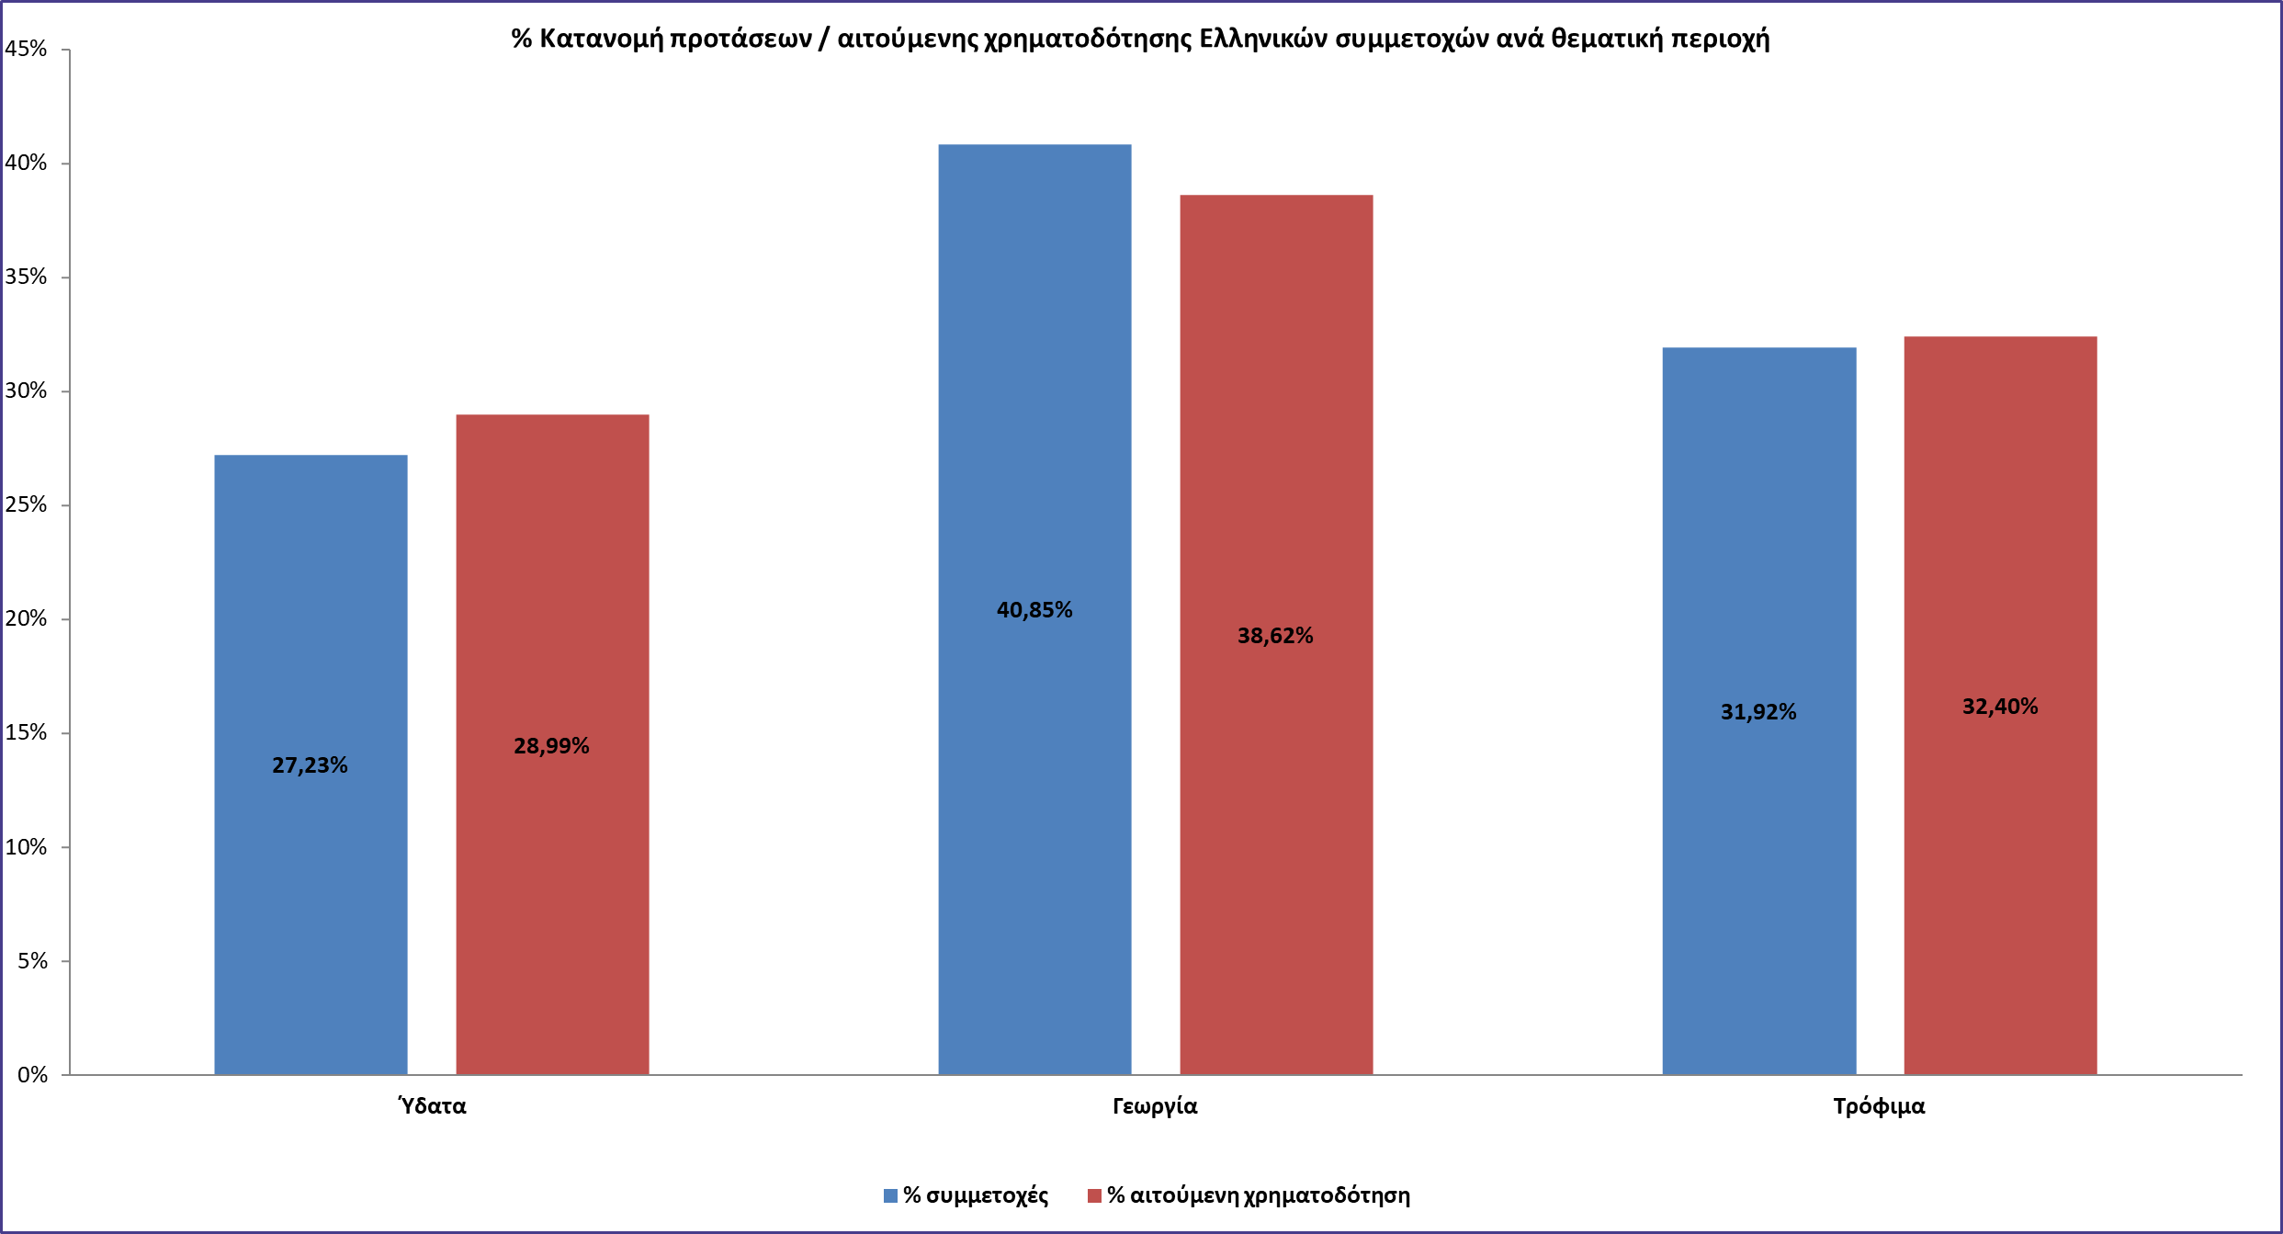

Τα αποτελέσματα της αξιολόγησης των προτάσεων αναμένεται να ανακοινωθούν από το Ίδρυμα PRIMA στις 6 Ιουνίου 2018.

